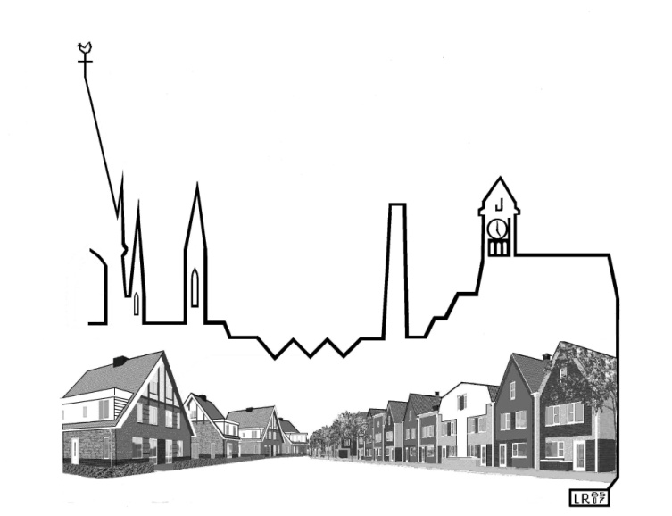

Aanvraagformulier
Bijdrage Wijkbudget “De Laares”

Hoe gaat een aanvraag voor een bijdrage uit het wijkbudget in zijn werk?

Wanneer je een initiatief hebt voor in de wijk kun je met dit formulier een aanvraag doen om een bijdrage te ontvangen uit het wijkbudget. Jouw aanvraag wordt behandeld door de Werkgroep Wijkbudgetten Laares. In deze werkgroep zitten medebewoners uit de wijk. Zij kijken of de aanvraag voldoet aan een aantal criteria:
- dient de aanvraag het algemeen belang;
- draagt de aanvraag bij aan het versterken van de sociale samenhang, de betrokkenheid van de bewoners in de wijk, het bevorderen van de leefbaarheid, het stimuleren van duurzaam gedrag, het stimuleren van wijkdiensten voor hulpbehoevenden;
- hoeveel draagvlak is er voor de aanvraag in de wijk.

De werkgroep mag beslissen over projecten onder de €1000,- . Wanneer een aanvraag hoger is dan €1000,- moet deze in stemming worden gebracht tijdens de openbare vergadering van de wijkraad.

Wanneer de aanvraag wordt goedgekeurd, verwachten we van jou dat je de wijk op de hoogte houdt van de besteding van het bedrag dat je hebt aangevraagd. Dat kan bijvoorbeeld via de wijkkrant en de Facebook-groep

Om aanspraak te maken op (een deel van ) het wijkbudget kan een aanvragen worden ingediend bij de Werkgroep Wijkbudgetten Laares via wijkbudgetlaares@hotmail.com

Kijk voor alle informatie over de besteding van wijkbudgetten op jijmaaktdebuurt.enschede.nl

Algemeen

- Aanvraagdatum (dd-mm-jjjj)

2. Contactgegevens van de contactpersoon

Naam:

Adres:

Postcode en plaats:

Telefoon:

Mail:

Het idee

- Naam van het voorstel

- Waarvoor vraag je een bijdrage? Beschrijf kort het project.

- Welke bijdrage levert jouw idee voor onze wijk? Waarom wil je dit?
Denk bijvoorbeeld aan: leefbaarheid/veiligheid/infrastructuur/sociale cohesie

4. Wanneer wil je het idee/voorstel uitvoeren?
Om aanspraak te kunnen maken op het wijkbudget moet de aanvraag worden gedaan voordat het idee wordt uitgevoerd.

5. Is het een eenmalig idee of herhaalt het zich?

6. Door wie wordt het idee/voorstel uitgevoerd?

Financiën
- Wat zijn de kosten en evt opbrengsten van jouw idee/voorstel?
Maak een begroting of een kostenraming en stuur die mee! Denk bij het maken van de begroting na over: welke kosten worden gemaakt/wat zijn de opbrengsten. Is er bijvoorbeeld een 'eigen bijdrage'? Of een bijdrage uit een fonds zoals het Oranjefonds of van Jantje Beton?
Heb je offertes opgevraagd? Stuur die dan ook mee.

- Welke bedrag vraag je van het wijkbudget?
(Een aanvraag van meer dan €1000,- moet in stemming worden gebracht tijdens de openbare wijkcommissievergadering.)

Draagvlak

1. Hoe kun je laten zien dat er draagvlak is in de buurt, dat jouw idee door meerdere mensen wordt ondersteund?

Per aanvraag bepaalt de commissie hoe je het draagvlak voor jouw idee moet aantonen.
Als je een hoger bedrag vraagt, moet je een groter draagvlak hebben dan een aanvraag voor een lager bedrag.
Voeg eventueel een lijst met namen en handtekeningen toe.

2. Wat is jouw eigen inzet voor dit project?
Vertel wat je zelf doet om jouw idee uit te voeren.

3. Zijn er ook andere manieren om jouw idee te realiseren?

Verantwoording
- Hoe ga je aan de wijk laten zien wat je met het geld uit het wijkbudget gedaan hebt?
Denk aan: bijvoorbeeld een stukje in de wijkkrant, op de Facebook-groep van de Laares.

